Ejercicio 1.- Análisis de requisitos. Planificación.

Como proyecto de fin de grado he decidido crear una aplicación para móviles llamada Bibliópolis, esta será una tienda de libros que contará con las siguientes características:
- Permitir que el usuario pueda crear una cuenta de usuario.
- Permitir que las personas que tengan una cuentan de usuario o administrador, puedan acceder a la aplicación.
- Permitir al usuario buscar ,añadir al carrito y comentar los libros.
  - Permitir al usuario buscar libros por los títulos de los libros.
  - Permitir al usuario acceder a una clase detallada donde aparezcan todos los datos del libro.
  - Permitir al usuario seleccionar el número del mismo libro que desean comprar.
  - Permitir al usuario ver y comentar los libros.
- Introducir carrito de la compra, sistema de pago simulado y una factura.
  - Introducir la capacidad de modificar el número de cada libro que hay en los carritos.
  - Introducir la capacidad de enviar un correo electrónico a la cuenta del usuario
  - Introducir la capacidad de enviar una factura (pdf) en el correo, con todos los libros comprados.
- Como administrador poder crear, modificar o eliminar libros.
- Como administrador poder convertir a otros en administradores y modificar los demás usuarios.
- Crear un diseño atractivo que invite a utilizar la aplicación.

Planificación del proyecto:
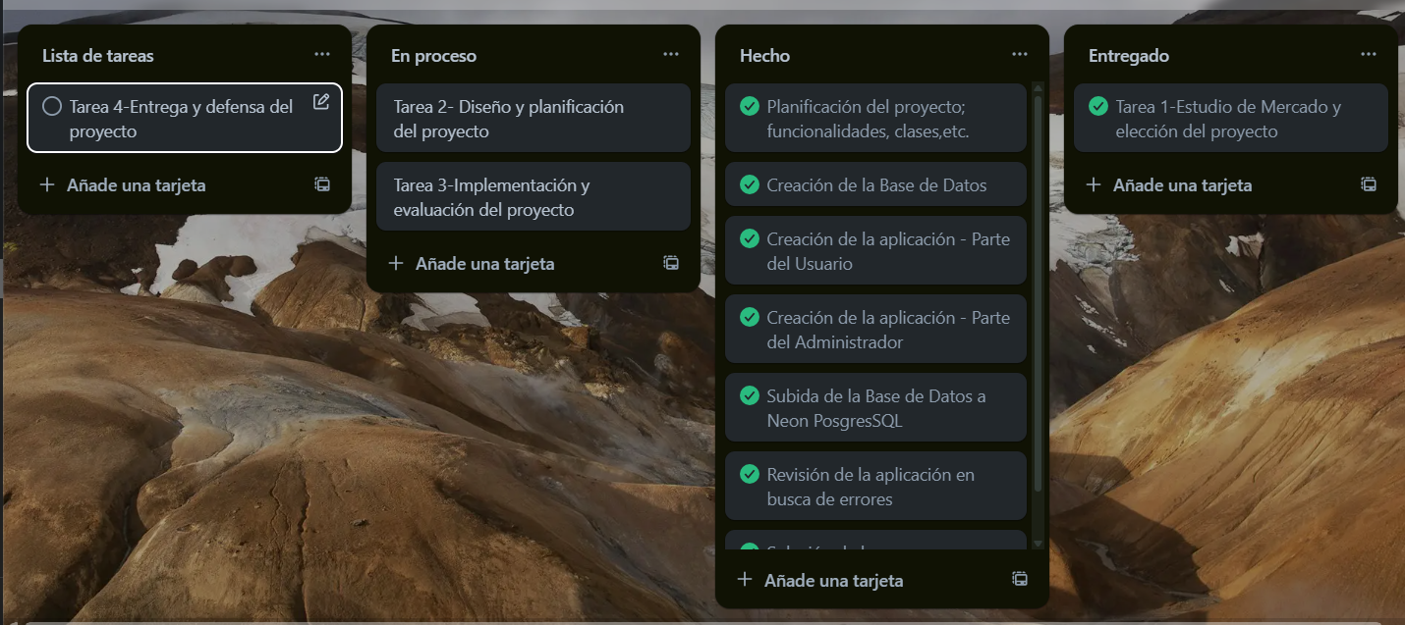

Ejercicio 2.- Necesidades hardware y software necesario.
En el caso de querer utilizar la aplicación el usuario necesitará:
- Hardware para el desarrollo:
  - Ordenador portátil para programar con Intel core I7 (como mínimo)
  - Teléfono móvil para testar con Android con una versión de 3.2 – 8.7
- Software para el desarrollo:
  - Sistema operativo Windows 11.
  - Android Studio Ladybug (Última versión actual)
  - Acceso a internet.
  - Cuenta en Neon Postgresql
  - Postgresql con PgAdmin 4.
- Hardware para el despliegue de la app:
  - Teléfono móvil con Android
- Software para el despliegue de la app:
  - Sistema operativo Android con una versión de 3.2 – 8.7.
  - Play Store.
  - Acceso a internet.

Ejercicio 3.- Diseño de casos de uso.

Diagrama de uso del cliente:

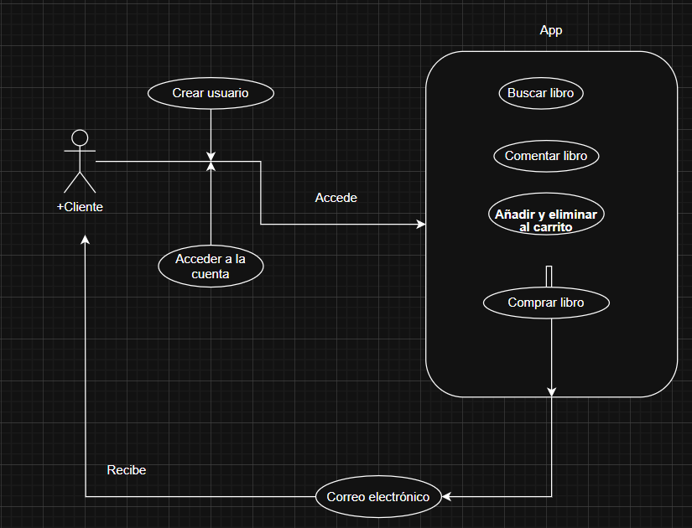
Diagrama de uso del administrador
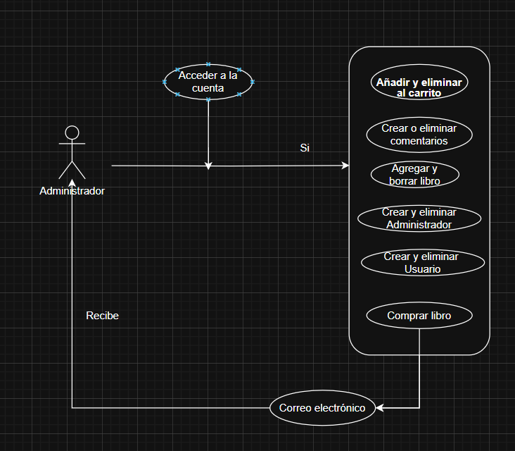
Ejercicio 4.- Diseño de la base de datos.

